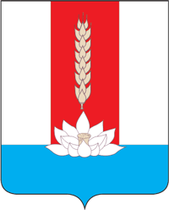

ДУМА ЧЕРНИГОВСКОГО МУНИЦИПАЛЬНОГО ОКРУГА
ПРИМОРСКОГО КРАЯ

РЕШЕНИЕ

29 ноября 2023 г. № 62
село Черниговка

О принятии Устава Черниговского муниципального округа Приморского края

В соответствии с Федеральным законом от 06.10.2003 №131-ФЗ «Об общих принципах организации местного самоуправления в Российской Федерации», Федеральным законом от 21.07.2005 № 97-ФЗ «О государственной регистрации уставов муниципальных образований», Законом Приморского края от 27.01.2023 № 287-КЗ «О Черниговском муниципальном округе Приморского края», Дума Черниговского муниципального округа Приморского края

Р Е Ш И Л А:

1. Принять Устав Черниговского муниципального округа Приморского края согласно приложению.
2. Направить Устав Черниговского муниципального округа Приморского края в Главное управление Министерства юстиции Российской Федерации по Приморскому краю для государственной регистрации.
3. После государственной регистрации официально опубликовать Устав Черниговского муниципального округа Приморского края в «Вестнике нормативных правовых актов Черниговского района» - приложении к газете «Новое время».
4. Опубликовать настоящее решение в «Вестнике нормативных правовых актов Черниговского района» - приложении к газете «Новое время».
5. Настоящее решение вступает в силу со дня его принятия.

Глава
Черниговского района К.В.Хижинский

Председатель
Думы Черниговского
муниципального округа Л.П.Коротенко

